OBJAVA ZA MEDIJE

POSJET PREDSJEDNIKA HRVATSKE AKADEMIJE ZNANOSTI I UMJETNOSTI AKADEMIKA VELIMIRA NEIDHARDTA ZAGREBAČKOM NADBISKUPU KARDINALU JOSIPU BOZANIĆU

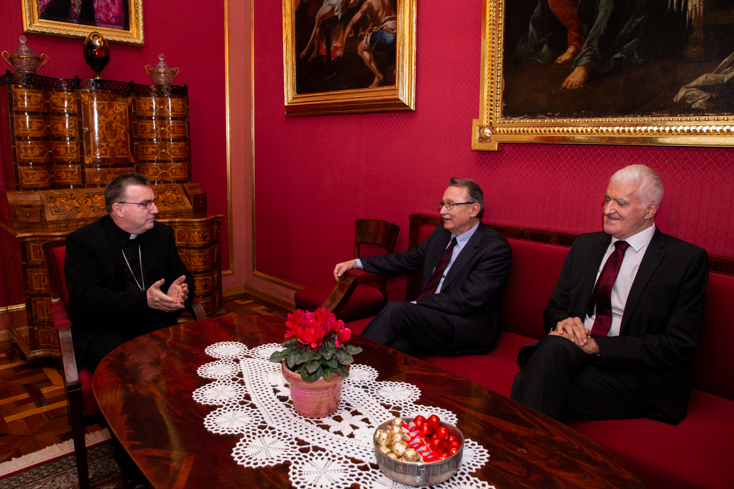

Zagreb, 19. siječnja 2019. – Zagrebački nadbiskup kardinal Josip Bozanić primio je u subotu 19. siječnja u Nadbiskupskom dvoru predsjednika Hrvatske akademije znanosti i umjetnosti akademika Velimira Neidhardta. To je bio prvi posjet akademika Neidhardta kardinalu Bozaniću otkako je 1. siječnja preuzeo dužnost predsjednika HAZU, a u njegovoj pratnji bio je dosadašnji predsjednik HAZU akademik Zvonko Kusić. U srdačnom razgovoru kardinal Bozanić i akademici Neidhardt i Kusić razmijenili su mišljenja o aktualnim društvenim pitanjima u Hrvatskoj. Akademik Neidhardt izvijestio je kardinala Bozanića o aktivnostima HAZU koje se planiraju provesti tijekom njegova četverogodišnjeg mandata.

Marijan Lipovac

Ured za odnose s javnošću i medije HAZU

